**Министерство образования и науки Российской Федерации**

Федеральное государственное автономное образовательное учреждение

высшего профессионального образования

**«НАЦИОНАЛЬНЫЙ ИССЛЕДОВАТЕЛЬСКИЙ**

**ТОМСКИЙ ПОЛИТЕХНИЧЕСКИЙ УНИВЕРСИТЕТ»**

Инженерная школа информационных технологий и робототехники

Отделение информационных технологий

Направление «Информационные системы и технологии»

Отчёт по лабораторной работе № 4

по дисциплине: Программирование мобильных устройств и встраиваемых систем

Выполнил: студент группы 8И6А ____________ Затеев Р. П.

Проверил: ассистент ОИТ ___________­_ Погребной А. В.

Томск 2020

# Задание

# Параметр, по которому группируются студенты, сохранять в SharedPreferences. Сохранять в БД состояние группы и пола (свёрнуто/развёрнуто), чтобы после перезапуска приложения список сохранял своё состояние.

# Ход работы

В ходе работы был разработан модуль, структура которого изображена на рисунке 1.

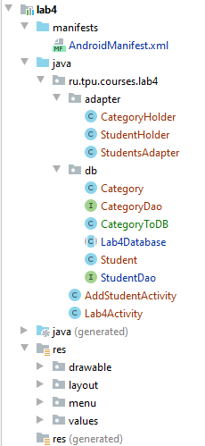

Рисунок 1 – Структура модуля lab4

# SharedPreferences

Сохранение параметра группировки было реализовано следующим способом:

- выгрузка параметра группировки осуществляется в методе Activity.OnCreate(). При возвращении нулевого значения группировка элементов не задается (Рисунок 2).

- при закрытии приложения, то есть вызове метода onDestroy(), производится сохранение значения группировки в SharedPreferences (Рисунок 3).

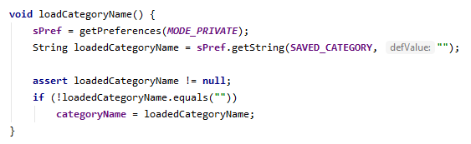

Рисунок 2 – Выгрузка значения из SharedPreferences

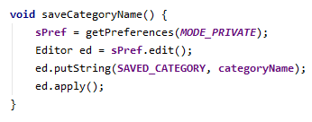

Рисунок 3 – Добавление значения в SharedPreferences

# SQL Lite

База данных состоит из двух сущностей:

1. student – студенты (Рисунок 4),
2. category –категории (Рисунок 5).

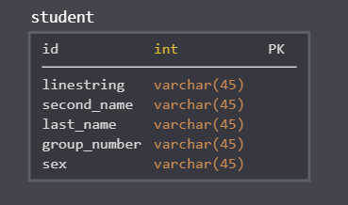

Рисунок 4 – Сущность student

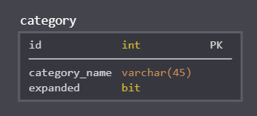

Рисунок 5 – Сущность category

Для сохранения списка студентов в базу данных был создан класс Entity Student.

Для сохранения в БД состояния категории – группы или пола, был создан класс Entity CategoryToDB (Рисунок 6).

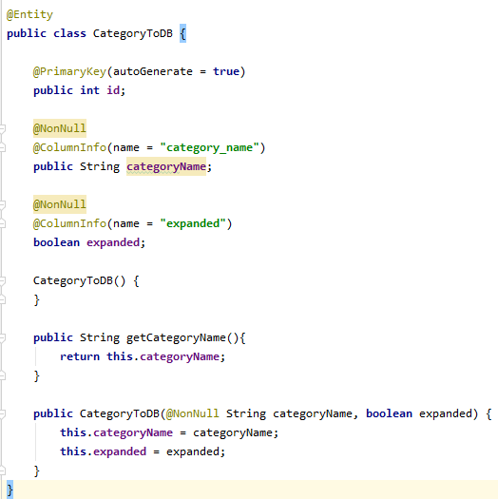

Рисунок 6 – Класс CategoryToDB

При развертывании категории в таблицу category добавляется запись с названием категории. При её сворачивании запись из таблицы удаляется.

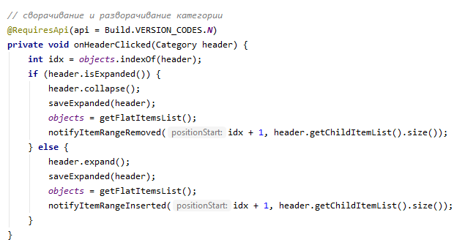

Рисунок 7 – Отслеживание сворачивания/разворачивания категории

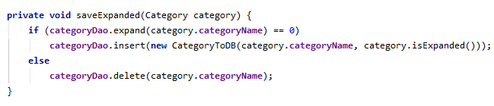

Рисунок 8 – Добавление свернутой и удаление развернутой категорий

Когда пользователь выбирает альтернативную категорию для группировки, все записи из таблицы category удаляются.

# Итоги

В ходе выполнения лабораторной работы были получены знания по сохранению данных в виде SharedPreferences, а также в базе данных SQL Lite с использованием библиотеки room. Лабораторная работа была добавлена на Github.